Ezisténsia Ba Dala-XXV, UNTL Sei Hari’i Futuru Ba Timor-Leste
SAP NewsNovember 20, 2025 7:48 am 0
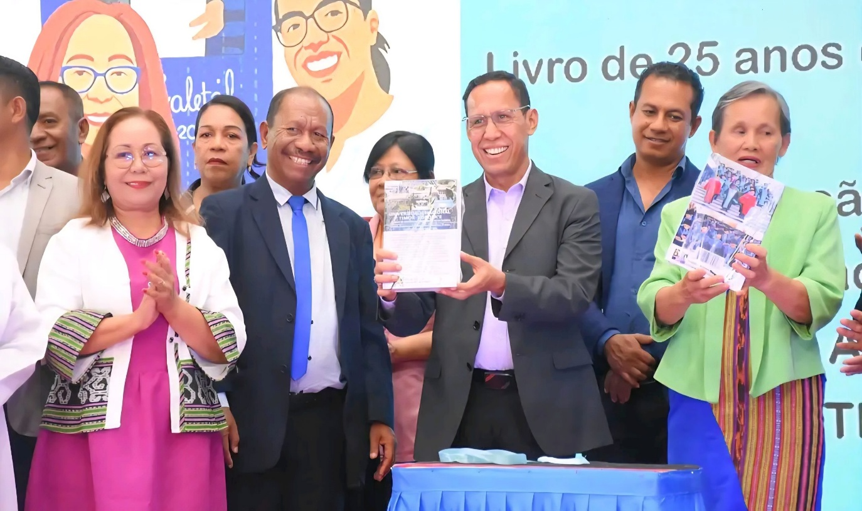
Imagen : Magnífiku Reitór UNTL João Soares Martins ho estrutura universidade lansa livru istória UNTL durante tinan 25 iha GMT, 17/11/2025. Foto : Daniel da Silva
SAPNewsTL, Díli : Iha âmbitu komemorasaun tinan 25 ezistensia Universidade Nacional Timor Lorosa’e (UNTL sigla Portugués), Magnifiku Reitór UNTL Profesór João Soares Martins, rekunhese istória UNTL kesi metin ho istoria luta Timor-Leste nian.
Tuir Magnifiku Reitor hateten, selebrasaun 25 anos ezistensia UNTL nian, hanesan onra bo’ot hodi valoriza no dignifika istoria luta ukun rasik, tanba komemorasaun tinan ne’e tama iha faze povu Timor-Leste komemora 50 anos Proklamasaun Unilateral Independénsia.
“Ho sentidu no onra bo’ot ita iha responsabilidade hodi selebra aniversáriu UNTL ba dala 25 ho tema Rumo à Excelência Académica “Construir o Futuro de Timor-Leste,” Dehan Magnifiku Reitor UNTL João Soares Martins liu husi nia diskursu iha Salaun GMT, Sexta-feira, (17/11/2025)
Dirijente UNTL ne’e aprofunda aniversáriu ida ne’e hatudu sentidu bo’ot ba istoria luta ne’ebe mai ho husi istoria Timor-Leste nian, tanba durante tinan XXV UNTL sai ona hanesan instituisaun estadu nian iha Timor-Leste, tanba kada tinan UNTL fornese formasaun ho area espesiku ba foinsa’e rihun ba rihun hodi kapasita an no haklean koinesementu.
Enkuantu Magnifiku Reitor rekoiñese katak, desde 2000 to’o ohin loron instituisaun Universidade Nasionál Timor Lorosa’e kontribui ona ba estabilidade pais Timor-Leste nian liu husi rekursu umanu ne’ebe UNTL produs ho kualidade no profisionál.
Aleinde ne’e Reitor UNTL João Soares Martins hato’o agradesimentu profundu ba ekipa editorial livru ne’ebe hakerek kona-ba istoria UNTL durante tinan 25.
Iha selebrasaun ne’e Reitor UNTL hamutuk ho estrutura sira halo lansamentu ba livru ho títulu “25 Anos de Existência Como Centro de Excelência” ne’ebe hakerek husi professores sira, inklui lansa plataforma website ne’ebe kria husi estudante no alumi Fakuldade Engenharia Ciensia e Tecnologia, Departamentu Engenharia Informatika.
https://sapnewstl.com/ezistensia-ba-dala-xxv-untl-sei-harii-futuru-ba-timor-leste/

